……………………………………………………………………………………………………………………………………………………………………………… Imię i nazwisko ucznia / klasa
KARTA PRACY – Na drodze do globalizacji
 | Portret polityka | Opis postaci
 | 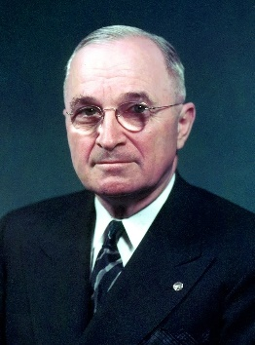
2. | 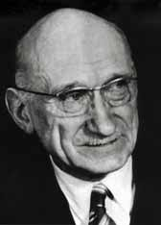
3. | 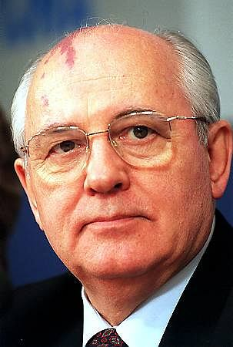
4. | 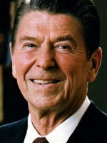
5. | 